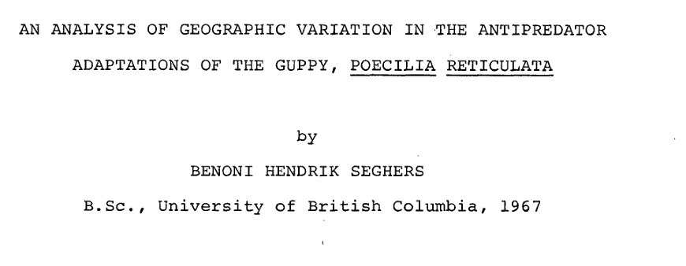
-Consideró lo que son animales de laboratorio y los que son “naturales”

Depredadores importantes en el lugar dónde fueron a hacer la investigación
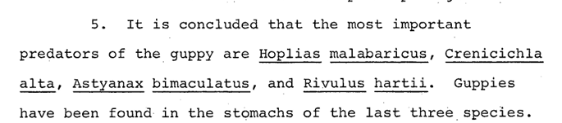

Relación entre la distribución de sexo respecto a algunos depredadores. 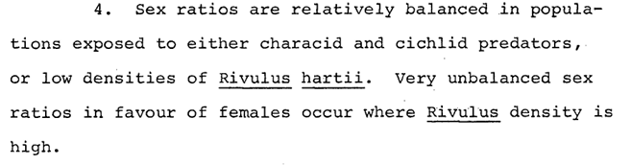
No importante dónde sean coloridos / tengan manchas.

Los machos son más vulnerables a los depredadores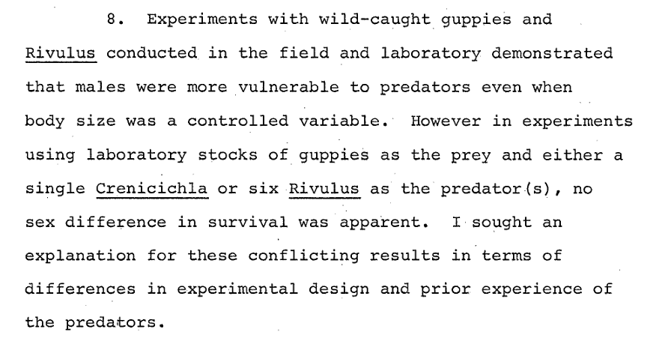
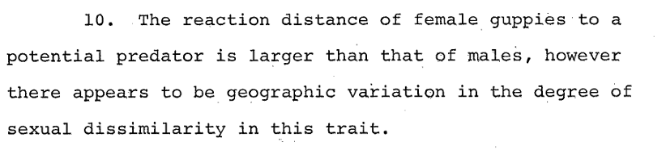
Tiene un reservorio de comportamiento dependiente del sitio dónde se encuentran los guppies dónde la relación sería que donde hay menor depredación, hay menos guppies hay cierto pez y en dónde hay mayor cantidad de guppies y mayor depredación veremos otro tipo de pez

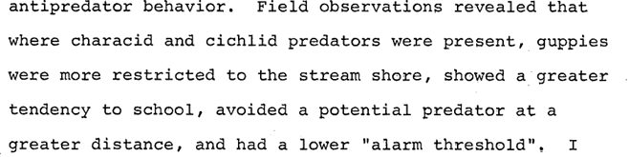
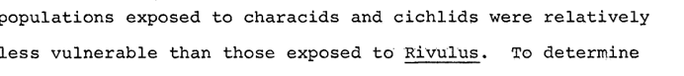

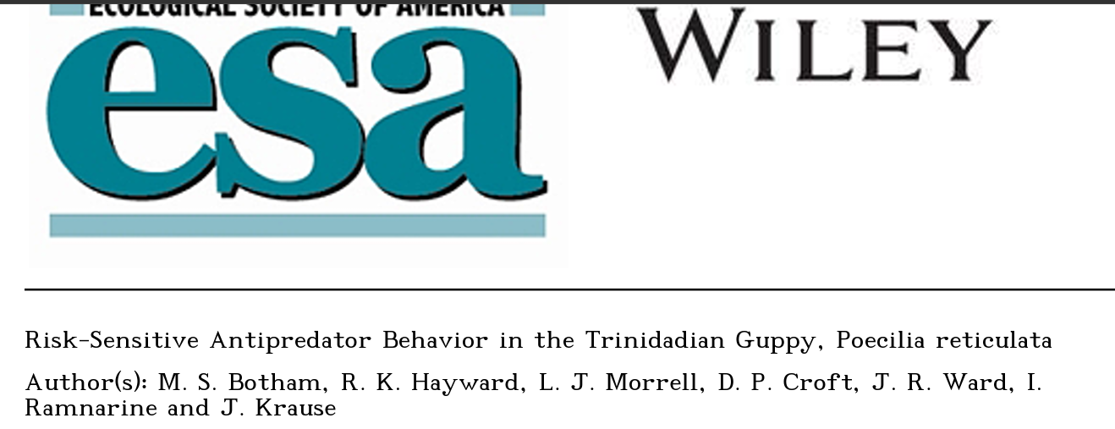
- Sirve para sacar que estadística tienen para aquellos guppies que son feos ya que el experimento se hizo con hembras. Para esto miran el cambio de comportamiento de estos como puede ser el tiempo en cardumen, alimentación, posición enla columna de agua, orientación.
- Para determinar el nivel de riesgo midieron con qué frecuencia se acercaban a una hembra de guppy colocada en un recipiente transparente. Con esto, ordenaron los ríos en un ranking de riesgo (del 1, el más peligroso, al 7, el menos peligroso).
- El estudio también advierte que, si una presa se encuentra con un depredador nuevo y más peligroso, podría no saber cómo defenderse adecuadamente. (Podriamos tener memoria para un pez tiene memoria podríamos moldearlos agregando un número o una letra al tipo de pez que tenemos )
- Trinidadian Guppy
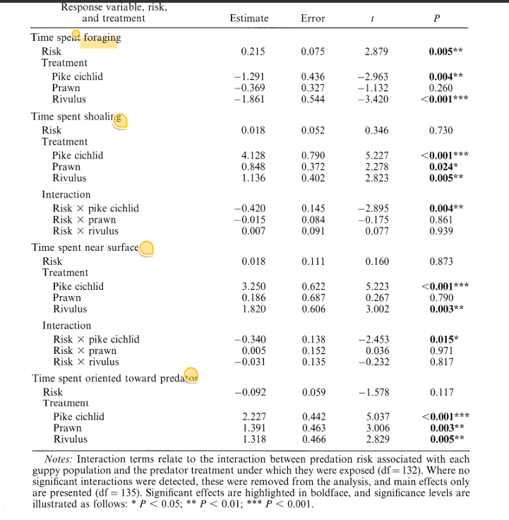
- Esta tabla mira un tipo de estimado de “importancia” usando un logit Logit(p) = ln ( p / 1 – p ) siendo un p el tiempo en el comportamiento mientras que 1 -p en otros comportamientos. Siendo los valores negativos los valores que me reducen el tiempo del comportamiento según el riesgo.
- Risk es un valor base sin ponerle un depredador de frente a los guppies.

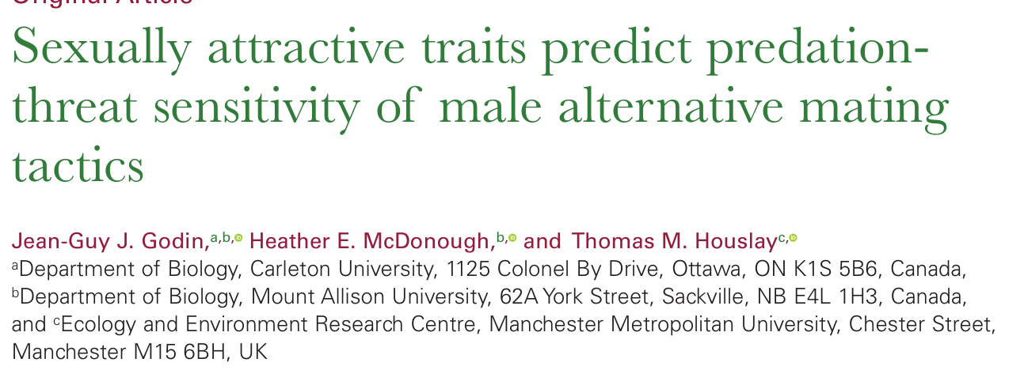
- Este paper me considera el hecho de que los machos más llamativos gastan su energía dependiendo de la situación dónde se encuentre , es decir, si hay un depredador presente veremos que habrá una abstención a la técnicas de apareamiento esto si tienen el fenotipo básico de escapar cuándo hay un depredador.

